

**Tecnológico Nacional de México**

**Instituto Tecnológico de la laguna**

**Especialidad:**

Ing. Sistemas Computacionales.

**Docente:**

M.A.E. Pablo Saucedo Martínez

**Materia:**

Tópicos Avanzados de Programación

**Nombre**:

Roberto Esquivel Troncoso

**Núm. Control:**

19130519

**Unidad 2: Aplicación 2**

Reporte de mejora

Índice

**Cambio de componentes2**

**Validaciones de campo2**

**Cambios de interfaz4**

**Mejoras en el proceso de envió5**

**Cambio de componentes**

Se cambió el jText de la contraseña por un jPassword para que esta no sea visible

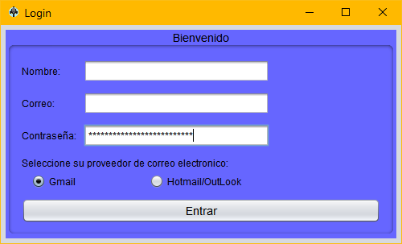

**Validación de campos**

* Se valida que el correo electrónico sea correcto
* ^ espesifica el inicio de la entrada
* [_a-z0-9-]) primer grupo. Se refiere a la aparición de uno o más caracteres compuestos por guión bajo, letras, números y guiones.
* (\.[_a-z0-9-]) segundo grupo. Puede ser opcional y repetible, se refiere a la aparición de un punto seguido de uno o más caracteres compuestos por guión bajo, letras, números y guiones.
* *@ carácter arroba.
* ([a-z0-9-]) tercer grupo. Especifica la aparición de uno o más caracteres compuestos por letras, números y guiones.
* (\.[a-z0-9-]) cuarto grupo. Especifica un punto seguido de uno o más caracteres compuestos por letras, números y guiones.
* (\.[a-z]{2,4}) quinto grupo. Especifica un punto seguido de entre 2 y 4 letras, con el fin de considerar dominios terminados, por ejemplo, en .com y .info
* $ especifica el fin de la entrada.

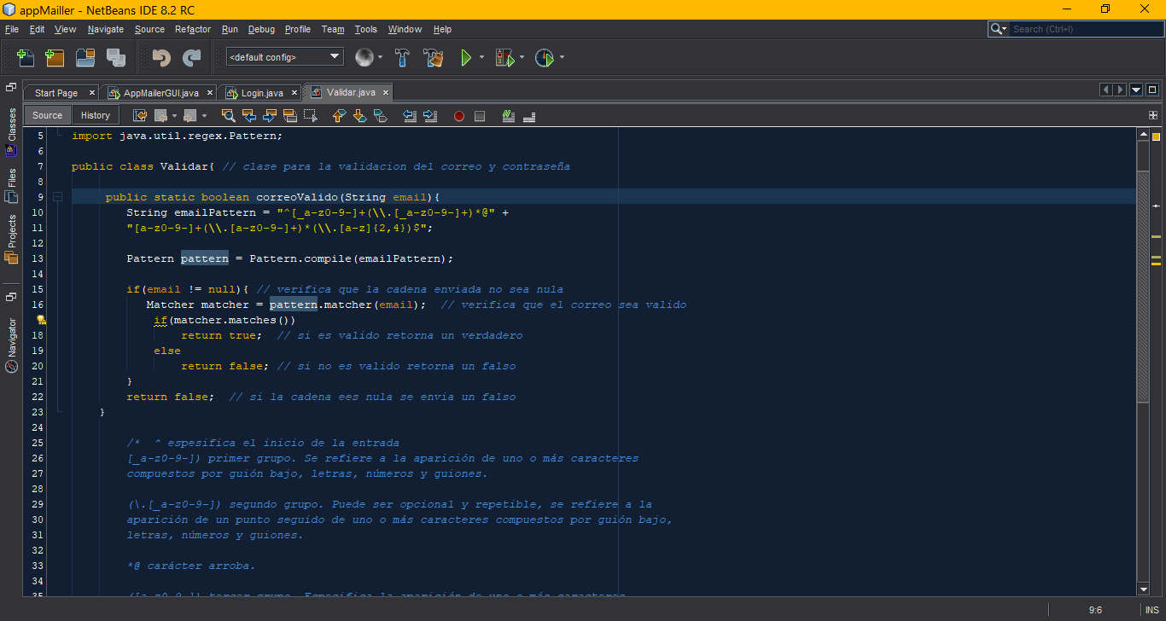

Se valida que el mensaje a enviar tenga el destinatario y un asunto para poder enviarlo.

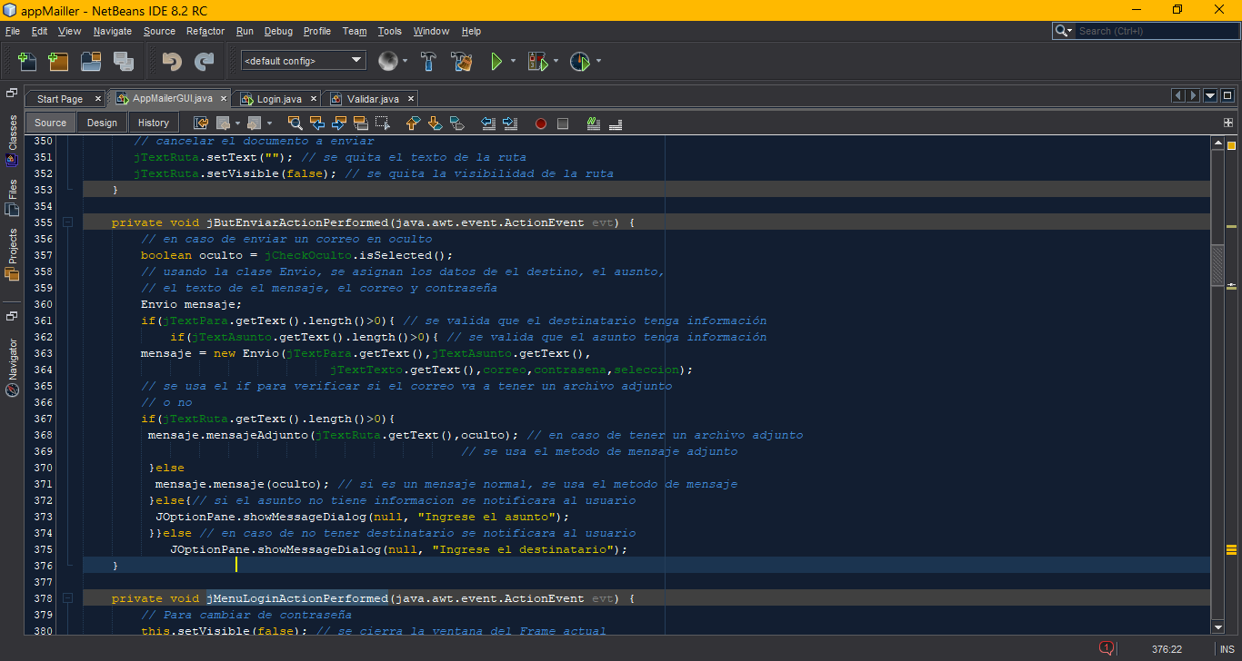

**Cambio de interfaz**

Se cambia la interfaz del login para poder tener diferentes proveedores de correos electrónicos ya que con los puertos y el host de Gmail son diferentes a los de Hotmail a la hora de enviar un mensaje sin o con archivo adjunto.

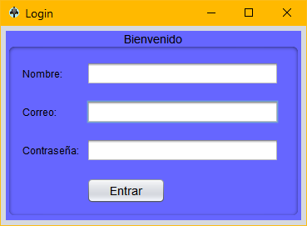



**Mejoras en el proceso de envió o login**

En el envió de un correo electrónico se valida el host para poder enviar correctamente el correo.

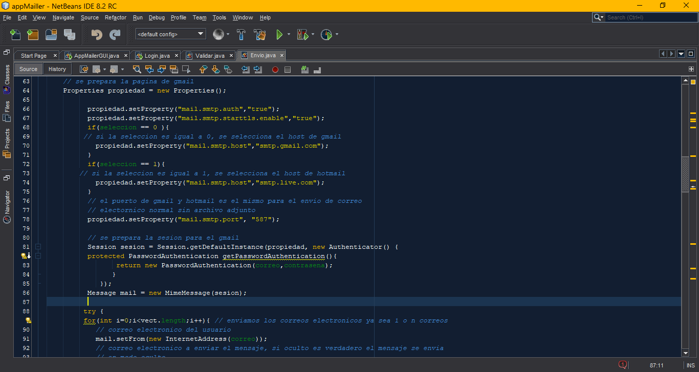

En el envió de un correo electrónico con archivo adjunto se valida el host y el puerto para el poder enviar correctamente el correo.

